Technická specifikace

Název akce: III/11129 od křiž.III/33512 Rataje nad Sázavou

Místo realizace: silnice III/11129 od křiž.III/33512 , okres Kutná Hora

Staničení : III/11129 od 5,670 – 7,920 km délka úseku 1620 bm, Ø šířka 5,9 cca m, plocha 9616m2

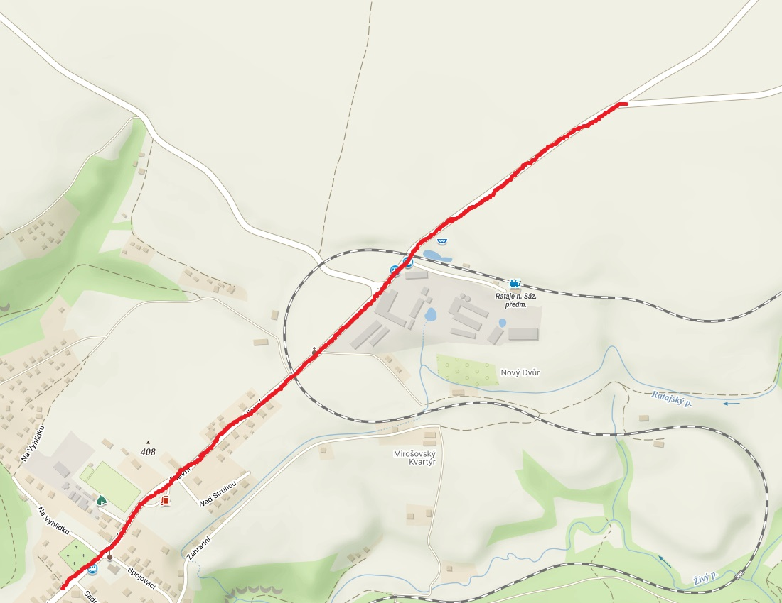

Popis současného stavu:
Jedná se o komunikaci III. třídy. Komunikace je v nevyhovujícím stavu, přičemž v současné době převádí jak osobní, tak těžkou nákladní dopravu. Povrch komunikace vykazuje plošné deformace, hloubkové koroze, síťové, mozaikové, příčné a podélné trhliny, velké množství výtluků, odlámané a rozpadlé kraje, příčné i podélné nerovnosti.

Základní popis akce:
Zadání stavebních prací na opravě povrchu lokálními sanacemi povrchu komunikace III/11129.
Rozsah prací je specifikován v položkovém rozpočtu, který je nedílnou součástí této přílohy.

Technologie opravy:
Bude provedeno v úseku III/11129 křiž. III/33512 po křiž III/3354 frézování oken do hloubky 8cm v délce 2 x 643m v šířce 1,5m a v úseku III/11129 od křiž. III/3354 po dlažbu frézování oken do hloubky 8cm v délce 2x593m v šířce 1,5m. Dále bude provedeno DIO vč. zajištění, zjištění a vytyčení inž. sítí , geodetické zaměření stavby, frézování asfalt. ploch, odvoz do 20km, řezání asfaltového krytu vozovek do 50mm, čištění vozovek samosběrem, spojovací postřik ze sil. emulze do 1,0kg/m2, asfalt.beton pro ložní vrstvy ACL 16+ , asfalt. beton pro obrusné vrstvy ACO 11+ tl. 50 mm, výšková úprava šachty, vpusti , výšková úprava krycích hrnců, frézování drážky průřezu spár š. do 100mm2, ztěsnění dilatačních spár asf. zálivkou průřezu do 100mm2, čištění krajnic od nánosu tl do 100 mm s odvozem na skládku, zpevnění krajnic z recyklátu do tl. 100mm, čištění příkopu do 0,25m3/m s odvozem na skládku, čištění příkopu do 0,5m3/m s odvozem na skládku, čištění potrubí do 500mm – propustek, poplatky za likvidaci odpadu nekontaminovaných, VDZ V2 - 12,5 cm , barvou, základní, včetně rozjezdů na křižovatkách.
Veškeré provedené práce budou dle platných norem ČSN, TP.

Záruční doba: 36 měsíců

Platební podmínky:
Faktura bude vystavena po kompletním dokončení stavebních prací a po předání řádně vedených dokladů (stavební deník, zkoušky, atesty, apod.) na základě předávacího protokolu.

Termín realizace: 05-10/ 2024, 6 týdnů od předání staveniště
Přílohy: Položkový rozpočet s výkazem výměr.

Fotodokumentace

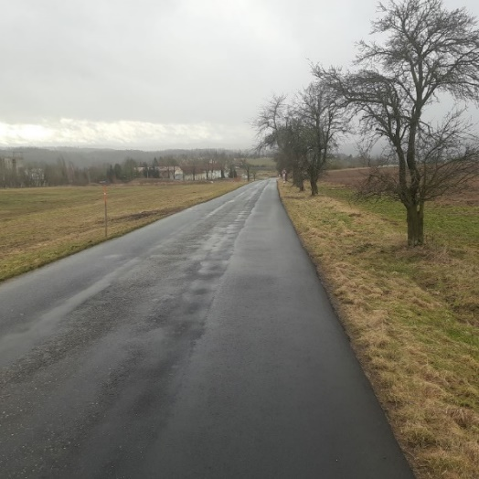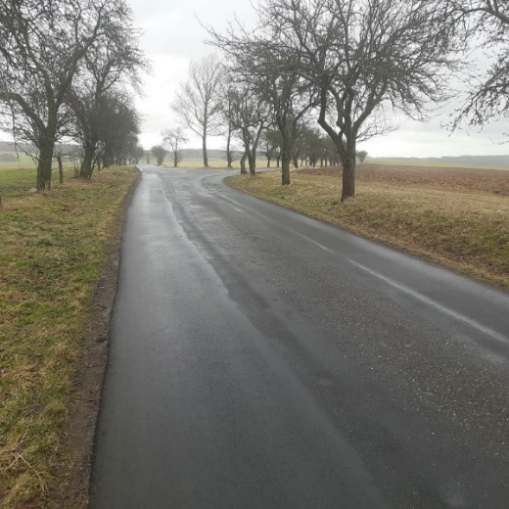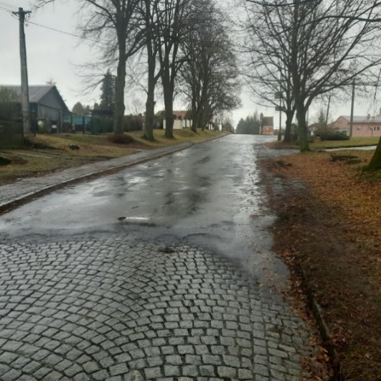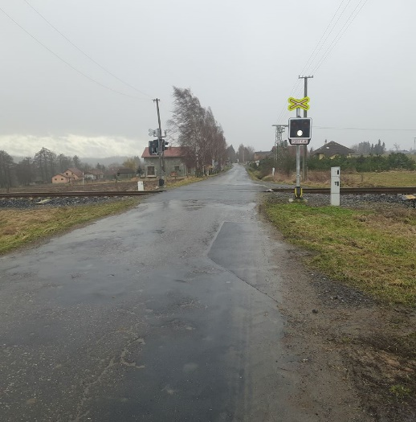
Kontakty :
Vedoucí oblasti Kutná Hora: Petr Holan petr.holan@ksus.cz 724706242
Oblastní provozní technik-zástupce: Vladimír Kratochvíl vladimir.kratochvil@ksus.cz, mob.: 725 561 303
Provozní cestmistr: Zdeněk Horník. zdenek.horniksus.cz, 722994928
Správní cestmistr: Renata Vyčítalová, ranata.vycitalova@ksus.cz 606603314

Krajská správa a údržba silnic Středočeského kraje, příspěvková organizace, Zborovská 11, 150 21 Praha 5

Zpracoval: Zdeněk Horník

